TRƯỜNG TIỂU HỌC TRUNG TỰ
Giáo viên: Nguyễn Thị Thu Hiền
Lớp: 2D
Ngày 11 tháng 10 năm 2022
KẾ HOẠCH BÀI DẠY
Môn: Tiếng Việt – Tuần 6

Bài 11: CÁI TRỐNG TRƯỜNG EM (Tiết 1)
I. YÊU CẦU CẦN ĐẠT:
1. Kiến thức – kỹ năng
- Đọc đúng, rõ ràng toàn bài, biết cách ngắt đúng nhịp thơ.
- Hiểu được nội dung bài thơ, tình cảm gắn bó của HS với cái trống và trường lớp.
2. Phát triển năng lực
- Giúp hình thành và phát triển năng lực văn học: hiểu được các từ ngữ gợi tả, gợi cảm, nghệ thuật nhân hoá.
3. Phát triển phẩm chất
- Bổi dưỡng tình cảm thương yêu, gắn bó đối với trường học; cảm nhận được niềm vui đến trường; có tinh thẩn hợp tác trong làm việc nhóm.
II. ĐỒ DÙNG DẠY HỌC:
- GV: Máy tính, BGĐT, thẻ chữ, tranh ảnh và một số ĐDDH cần thiết khác.
- HS: SGK Tiếng Việt.
III. CÁC HOẠT ĐỘNG DẠY HỌC:

TG | Nội dung | Hoạt động của GV | Hoạt động của HS
1’  3’ | I.Ôn bài cũ  II.Bài mới  1. Khởi động  MT: Tạo tâm thế vui tươi, phấn khởi cho HS.  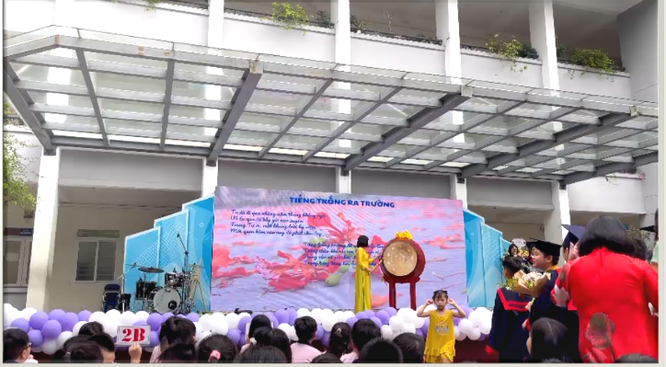 | Nhắc tên chủ điểm và đọc tên các bài đọc con đã học trong chủ điểm này?  - Chiếu clip về tiếng trống.  - Đưa ra các câu hỏi để dẫn vào bài mới. Đọc:“Cái trống trường em “(SGK trang 48, 49). | HSTL, NX  - HS xem và nghe.  - HS TL.
26’ | 2. Đọc văn bản:  2.1. Luyện đọc cả lớp:  MT: Hướng dẫn HS đọc và đúng và ngắt nhịp dòng thơ và chia đoạn, hiểu nghĩa của từ.  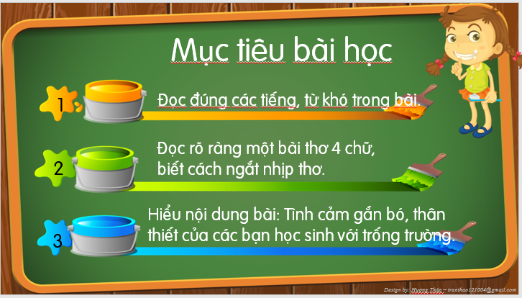  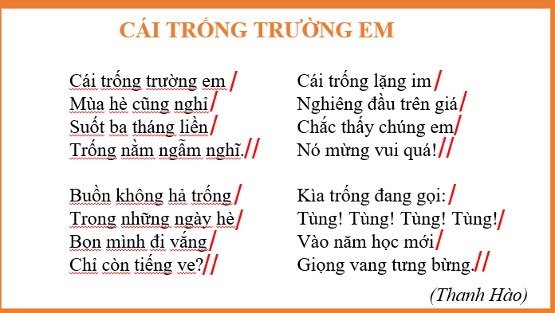  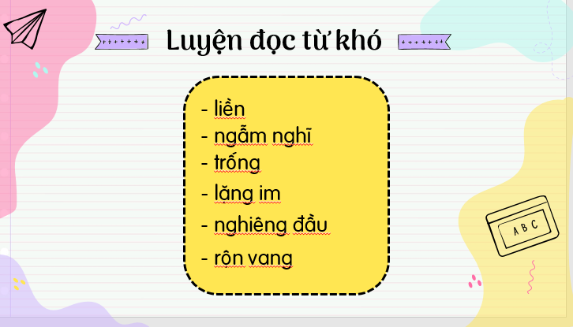  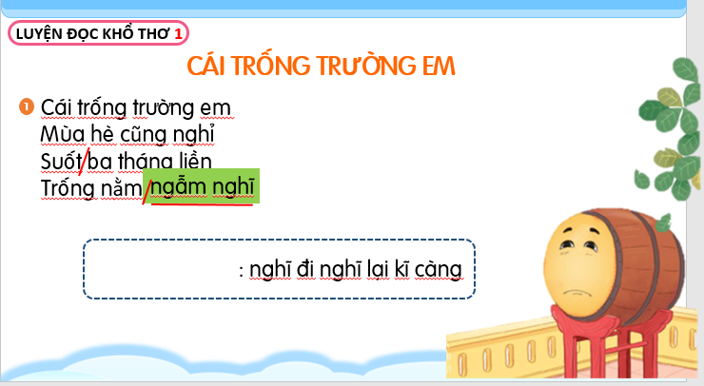  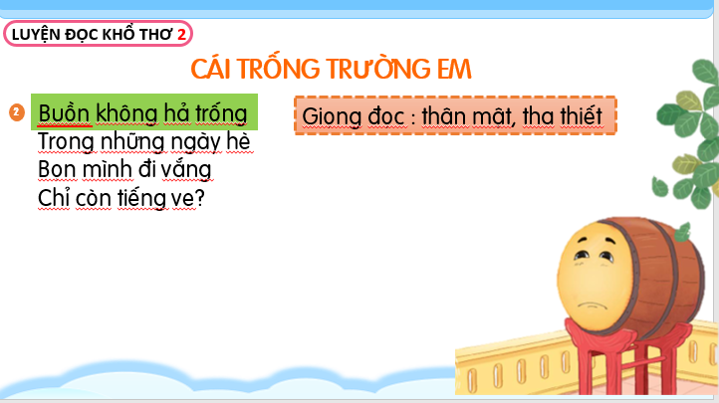  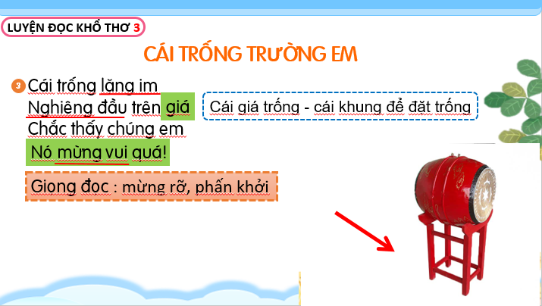  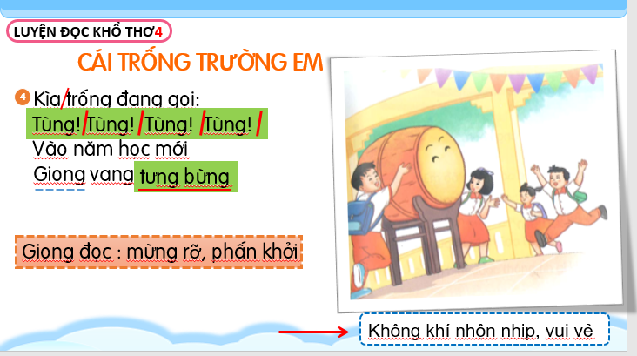 | - Ghi bảng tên bài học.  - YCHS viết tên bài vào vở.  - GV nêu mục tiêu bài học.  -Đọc mẫu toàn bài.  -Giới thiệu sơ lược về nhà thơ Thanh Hào.  -Hướng dẫn chia bài đọc 4 khổ thơ.*Chú ý cách ngắt hơi sau mỗi dòng thơ, nghỉ hơi sau mỗi khổ thơ.  -YCHS đọc nối tiếp 4 khổ thơ.  -YCHS phát hiện và HD luyện đọc từ khó.  -HDHS luyện đọc từng khổ thơ.  -Kết hợp giải nghĩa từ: “ngẫm nghĩ, giá, từng bừng”.  -HD cách ngắt nhịp 1/3 các dòng thơ và thể hiện giọng đọc phù hợp.  Suốt/ ba tháng liền  Kìa/ trống đang gọi  Tùng!/Tùng!/Tùng!/Tùng! Ngắt theo nhịp trống.  -NX tuyên dương. | -HS nêu lại tên bài đọc và ghi tên bài vào vở  - HS lắng nghe.  - HS lắng nghe.  - HS lắng nghe.  -HS xác định 4 khổ thơ.  -HS nêu cách ngắt, nghỉ.  -4 HS đọc bài.  -HS đọc cá nhân, nhóm, ĐT các từ khó.  HS đọc bài, NX  -Giải nghĩa từ  -HS đọc dòng thơ, khổ thơ.  -HS nhận xét bạn đọc.
5’ | 2.2. Luyện đọc trong nhóm:  MT: Rèn kỹ năng đọc đúng, ngắt nhịp đúng dòng thơ. Tinh thần hợp tác làm việc nhóm.  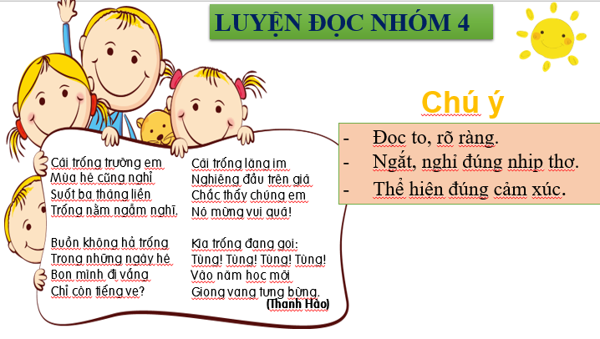 | - YCHS luyện đọc nhóm 4 .  - Gọi 2-3 nhóm đọc trước lớp.  Trò chơi “Vòng quay kì diệu” gọi tên nhóm được lên bốc trái táo bí mật để đọc 1 khổ thơ trong bài bất kì.  - NX khen ngợi. | - HS đọc trong nhóm.  -Các nhóm đọc, nhóm khác nhận xét
2’ | 2.3. Đọc toàn bài  MT: Rèn kỹ năng đọc theo mục tiêu chung. | -Gọi 1-2 HS đọc toàn bài.  -Tổng kết, NX chuyển HĐ tiếp nối | -HS lắng nghe.  -HS nhận xét

IV. ĐIỀU CHỈNH SAU TIẾT DẠY (Nếu có):
...........................................................................................................................................................................................................................................................................................................................................................................................................................

